|  |  |  |  |  |  |
| --- | --- | --- | --- | --- | --- |
| **주차** | 34주차 | **기간** | 2025.02.11 2025.02.17 | **지도교수** |  |
| 이번주 한일 요약 | 캐릭터 모델링 진행 | | | | |

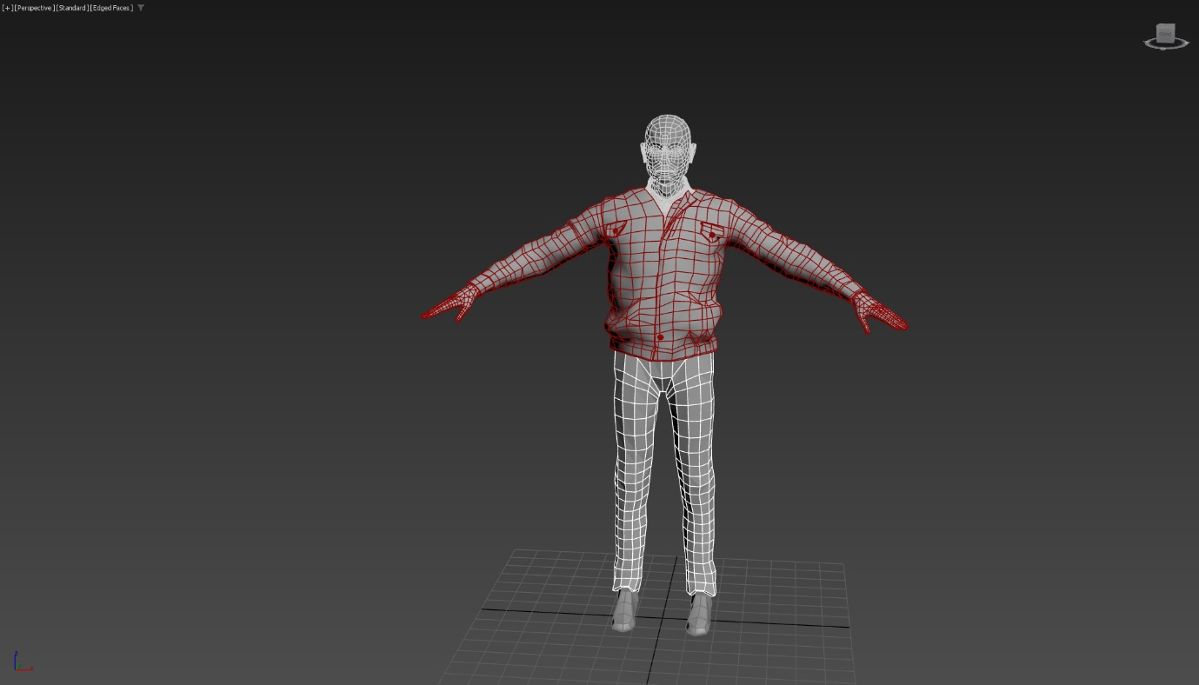

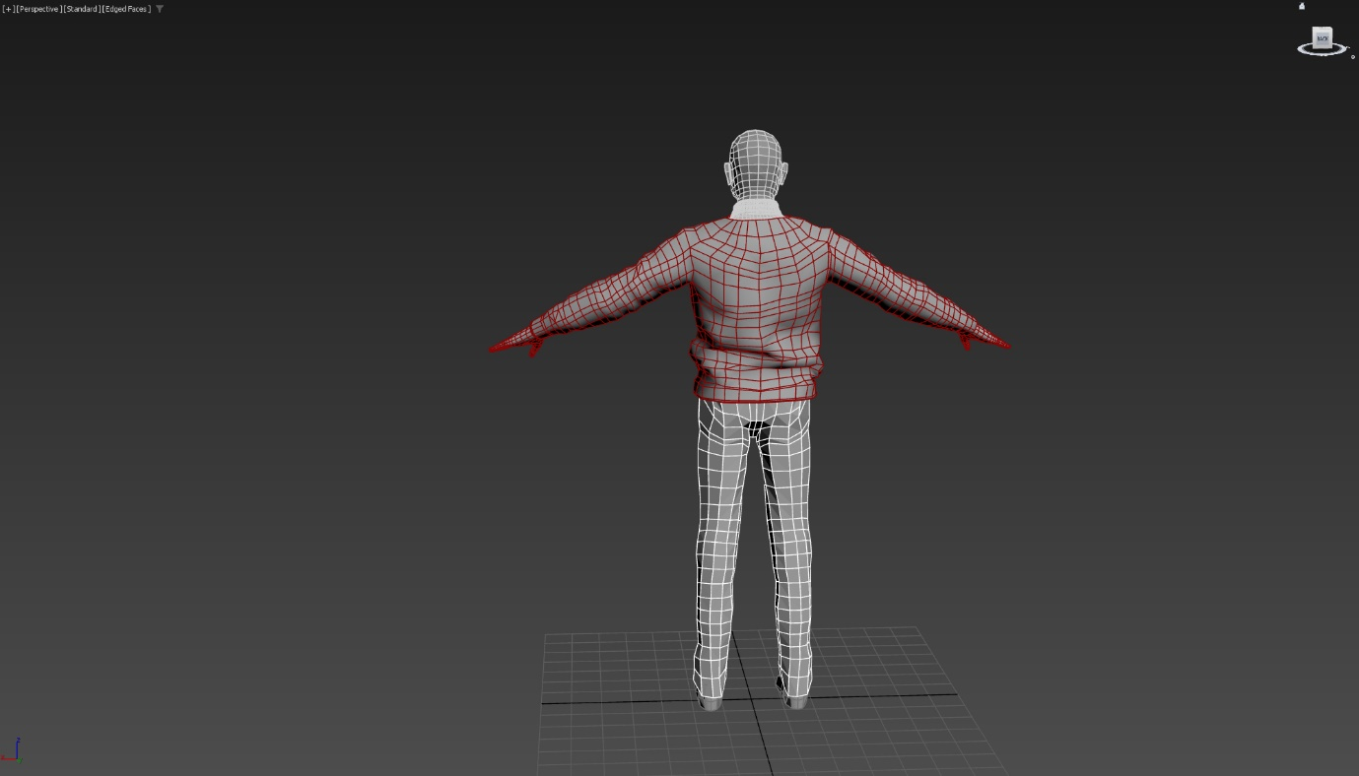

|  |  |  |  |
| --- | --- | --- | --- |
| **문제점 정리** |  | | |
| **해결방안** |  | | |
| **다음주차** | 35주차 | **다음기간** | 2025.02.18 ~ 2025.02.24 |
| **다음주 할 일** |  | | |
| **지도 교수**  **Comment** |  | | |